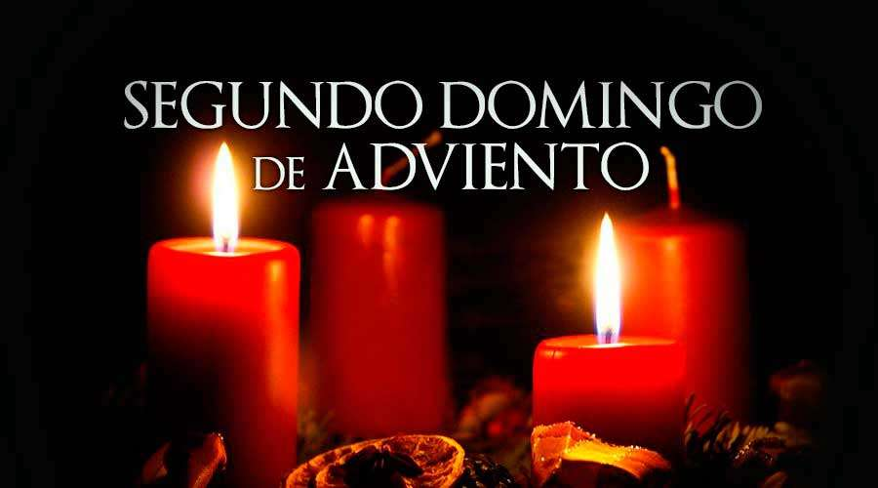

**PREPARAR O CAMIÑO**

**04**

**DECEMBRO**

**2022**

**ADVENTO**

**Domingo 2º**

**Ciclo A**